Smlouva na dodávku propagačních předmětů

Statutární město Ostrava, městský obvod Moravská Ostrava a Přívoz
Sídlem: nám. Dr. E. Beneše 555/6, 729 29 Ostrava – Moravská Ostrava

IČ: 00845451
DIČ: CZ00845451 (plátce DPH)
Peněžní ústav: Komerční banka, a. s., pobočka Ostrava
Číslo účtu: 923761/0100
Zastoupený:
ve věcech smluvních: Ing. Petrou Bernfeldovou, starostkou
ve věcech technických: Ing. Barborou Kopcovou, pracovníkem prezentace a vztahů k veřejnosti

(dále jen jako „kupující“ nebo „objednatel“)

a

Název
Sídlem/místem podnikání:

IČ:

DIČ:
Peněžní ústav:
Číslo účtu:

VS:
Zastoupený:

(doplní prodávající)

(dále jen jako „prodávající“ nebo „dodavatel“)

Článek I
Předmět plnění

1.1 Předmětem této smlouvy je prodej a koupě propagačních předmětů včetně zpracování korektur potisku, potisku propagačních předmětů, balení a distribuce propagačních předmětů. Propagační předměty jsou blíže specifikovány v následujících dvou odstavcích této smlouvy.

1.2 Seznam propagačních předmětů A:

- Reflexní prvky pro děti, kromě pásků na ruku, množství 200ks, potisk dvou barevným logem obvodu, technologie potisku: tampon tisk

- Skleničky, čiré sklo, minimální objem 2dcl, množství 100ks, dvou barevný potisk dle logomanuálu, technologie potisku: pískování

- Igelitová pláštěnka v plastovém pouzdře s karabinou, množství 100ks, vícebravené piktogramy, technologie potisku: digitální UV tisk

- Skládací nákupní taška, polyester, ve složeném stavu přibližné rozměry 150x110mm, v rozloženém stavu přibližné rozměry 480x420mm, množství 150ks, vícebravené piktogramy, technologie potisku: transfer

- Plastová píšťalka, přibližné rozměry 51x19x24mm, množství 100ks, dvou barevné logo obvodu, technologie potisku: 3D etiketa

- Kulatá kovová krabička (click/clack) s mentolovými bonbóny, přibližný rozměr průměr 45mm, množství 150ks, potisk dvou barevným logem obvodu a vícebarevnými piktogramy, technologie potisku: digitální UV tisk

- Plážový polyesterový klobouk s potisknutelnou stuhou, množství 100ks, potisk dvou barevným logem obvodu a vícebarevnými piktogramy, technologie potisku: sublimace

- Textílní šňůrka na krk s karabinou, šířka 20mm, množství 200ks, celoplošný potisk logem obvodu a vícebarevnými piktogramy, technologie potisku: sublimace

- Sluneční brýle ve dvou barvách, UV 400, od každé barvy množství 100ks, potisk logem obvodu a vícebarevnými piktogramy, technologie potisku: epoxidový zátěr plnobarevný na nožičkách brýlí

- Gumový náramek, šířka 12mm, množství 500ks, potisk logem obvodu a vícebarevnými piktogramy, technologie potisku: ražba+sítotisk

- Samolepícími barevné papírky v obalu, přibližný rozměr 110x80x18mm, množství 200ks, potisk logem obvodu a vícebarevnými piktogramy pokud možno tak celoplošný, technologie potisku: tampon tisk

- Plastové víceúčelové pouzdro na sluneční brýle, přibližný rozměr 38x160x65mm, množství 150ks, potisk logem obvodu, technologie potisku: tampon tisk

- Plastové pravítko, délka 15cm, množství 100ks, potisk logem obvodu a vícebarevnými piktogramy pokud možno tak celoplošný, technologie potisku: digitální UV tisk

- Peněženka na zip z mikrovlákna, přibližný rozměr 105x90x8mm, množství 100ks, celoplošný potisk logem obvodu a vícebarevnými piktogramy, technologie potisku: tampon tisk

- Plastové ořezávátko s odpadní nádobkou na ořez, množství 100ks, potisk dvou barevným logem obvodu, technologie potisku: tampon tisk

- Plastová pokladnička „prase“, přibližné rozměry 100x100x130mm, množství 100ks, potisk logem obvodu a vícebarevnými piktogramy pokud možno tak celoplošný, technologie potisku: tampon tisk

- Plastové Frisbee, přibližný průměr 230mm, množství 100ks, potisk logem obvodu a vícebarevnými piktogramy pokud možno tak celoplošný, technologie potisku: digitalní UV tisk

- PVC nafukovací plážový míč, přibližný průměr 260mm, množství 100ks, potisk logem obvodu a vícebarevnými piktogramy pokud možno tak celoplošný, technologie potisku: sítotisk

- Cestovní nafukovací polštář na krk, mikrovlákno, množství 150ks, potisk logem obvodu a barevnými piktogramy, technologie potisku: transfer

- Polyesterový přívěšek na klíče s kovovou karabinkou, rozměr 185x20mm, množství 200ks, technologie potisku: sublimační potisk na obou stranách

- Plastové víceúčelové pouzdro na sluneční brýle, rozměr 38x160x65mm, množství 200ks, potisk logem obvodu a barevnými piktogramy, technologie potisku: tampon tisk

- Potítko na zápěstí, rozměr 64x73mm, množství 100ks, technologie potisku: výšivka

- Víceúčelová taška na zip s transparentní přední a barevnou zadní stranou, rozměr 230x180x65mm, množství 200ks, technologie potisku: sítotisk

- Kovová propiska, potišteno věnováním a podpisem starosty, množství 500ks, technologie potisku: gravírování

- USB flash disk 8GB, v dárkové krabičce, množství 100ks, technologie potisku: epoxidový zátěr plnobarevný

- Sportovní lahev, objem 0,5l, jednoplášťová, bajonetový uzávěr, tvrdší PVC, neobsahuje BPA, přibližný rozměr 30x10mm, množství 200 ks, potisk dvou barevným logem obvodu, případně vícebarevnými piktogramy, technologie potisku: tampon tisk

- Bavlněná pánská trika, krátký rukáv, kulatý vystřih, minimální gramáž 160 g/m2, přibližný poměr materiálu 5% elastan a 95% bavlna, množství 60ks velikosti M, 60ks velikosti L, 60ks velikosti XL, 20 ks velikosti XXL, potisk dvou barevným logem obvodu a vícebarevnými piktogramy, technologie potisku: tranfer

- Bavlněná dámská trika, krátky rukáv, V výstřih , minimální gramáž 180 g/m2, přibližný poměr materiálu 5% elastan a 95% bavlna v množství 50ks velikosti S, 50ks velikosti M, 50ks velikosti L, 50ks velikosti XL, potisk dvou barevným logem obvodu a vícebarevnými piktogramy, technologie potisku: transfer

- Kovový odznak s epoxidovým zátěrem, přibližný průměr 40mm, množství 100ks, celoplošný potisk logem obvodu a vícebarevnými piktogramy, technologie potisku: epoxidový zátěr plnobarevný

- Pouzdro na brýle z mikrovlákna, přibližný rozměr 160x90mm, množství 150ks, potisk logem obvodu a vícebarevnými piktogramy, technologie potisku: sublimace

- Čistící utěrka na brýle, mikrovlákno 230g/m3, přibližný rozměr 150x150mm, množství 150ks celoplošný potisk, technologie potisku: sublimace

- Plastový stojan na psací potřeby s digitálními hodinami, teploměrem, kalendářem, přibližné rozměry 95x117x48, množství 50ks, potisk dvou barevným logem obvodu, případně vícebarevnými piktogramy, technologie potisku: tampon tisk

- Blok na spirále – kroužková vazba, formát A5, 80 listů 80g/m2, obálka 2ks se zaoblenými rohy, gramáž obálky 115 g/m2, spirála průměr 10mm, krycí folie obálky 2ks, množství 200ks, technologie potisku: digitalní UV tisk

- Papírové tašky – modrá sulfátová s krouceným uchem rozměr 230x100x320mm, množství 700ks; rozměr 150x80x400mm, množství 100ks; rozměr 180x250x80mm, množství 200ks; potisk logem obvodu a piktogramy vše v jedné barvě, technologie potisku: sítotisk

- Sada 8 dřevěných pastelek a ořezávátka v polyesterovém pouzdru na zip, přibližný rozměr 100x45x40mm, množství 200ks, potisk logem obvodu a barevnými piktogramy , technologie potisku: transfer

1.3 Seznam propagačních předmětů B:

- Baseballová polyesterová čepice s kovovou sponou, 6 panelů, množství 200ks, potisk dvou barevným logem obvodu a vícebarevnými piktogramy, technologie potisku: výšivka

- Sportovní taška, 600D polyester, s popruhem přes rameno, pevné dno, přibližný rozměr 420x240x200mm, množství 50ks, potisk dvou barevným logem obvodu, případně vícebarevnými piktogramy, technologie potisku: transfer

- PVC Termotaška na zip s hliníkovým vnitřkem, přibližný rozměr 150x130x150mm, množství 150ks, potisk logem obvodu a vícebarevnými piktogramy pokud možno tak celoplošný, technologie potisku: transfer

- Kapesní nůž z nerez oceli, kovu a pryže s LED svítilnou, minimálně 9 funkcí. Minimální rozměry zavřeného nože 109x21x33mm, množství 50ks, technologie potisku: gravírování

1.4 Dodáním se rozumí:

a) dodání propagačních předmětů dle grafických návrhů propagačních předmětů dodaných prodávajícím a odsouhlasených kupujícím před samotným dodáním propagačních předmětů, loga musí být použita v souladu s Manuálem vizuálního stylu, který je přílohou této smlouvy
b) dodání propagačních předmětů, balených do vhodných obalů s vyznačením počtu kusů,
c) doprava propagačních předmětů do místa předání.

1.5 Prodávající se zavazuje řádně a včas, v souladu se specifikací uvedenou výše a za podmínek touto smlouvou stanovených dodat kupujícímu předmět koupě a kupující se zavazuje předmět koupě převzít a zaplatit prodávajícímu cenu sjednanou touto smlouvou.

1.6 Prodávající prohlašuje, že předmět koupě je bez jakýchkoliv právních a faktických vad a splňuje všechny zákonné podmínky pro jeho užívání dle příslušných obecně závazných právních předpisů a technických norem.

1.7 Smluvní strany souhlasně konstatují, že tato smlouva je uzavřena na základě zadávacího řízení k veřejné zakázce s názvem „Dodávka propagačních předmětů“, v němž byl dodavatel objednatelem vybrán. Zadávací podmínky uvedeného zadávacího řízení jsou součástí povinností dodavatele dle této smlouvy a dodavatel se výslovně zavazuje tyto podmínky dodržovat. Veškeré zadávací podmínky tak tvoří nedílnou součást této smlouvy, což obě smluvní strany berou na vědomí.

Článek II
Doba, místo a způsob plnění

2.1 Doba plnění bude zahájena ihned po uzavření této smlouvy a řádně poskytnuté plnění v celém rozsahu jeho zadání bude předáno objednateli nejpozději do 31. 12. 2018.

2.2 Plnění bude probíhat na základě kupujícím vystavených jednotlivých objednávek, které budou prodávajícím potvrzeny. Předmět koupě nebo jeho jednotlivé části budou dodány na základě kupujícím a prodávajícím sjednaného termínu a to nejpozději do 21 dní od potvrzení přijetí objednávky prodávajícím, pokud se smluvní strany nedohodnou písemnou formou jinak. Za písemnou formu se v tomto případě považuje také komunikace oprávněných osob prostřednictvím e-mailu.

2.3 Objednávka bude kupujícím zasílána na elektronickou adresu prodávajícího. Prodávající nejpozději do 1 pracovního dne od obdržení objednávky tuto kupujícímu potvrdí a to na elektronickou adresu, ze které mu byla objednávka zaslána.

2.4 Objednávka bude kupujícím vystavena vždy na 1 nebo více položek uvedených v bodě 3.1 této smlouvy a předmětem dodání bude vždy veškeré množství reklamních předmětů požadovaných u dané položky.

2.5 Místem předání plnění nebo jeho částí je sídlo kupujícího uvedené v záhlaví této smlouvy.

2.6 Prodávající se zavazuje nejpozději 2 pracovní dny před dnem dodání předmětu koupě, nebo jeho části oznámit tuto skutečnost kupujícímu a dohodnout s ním technické podrobnosti dodání předmětu koupě nebo jeho části.

2.7 Prodávající je povinen odevzdat předmět koupě v provedení, množství a jakosti sjednané touto smlouvou.

2.8 O odevzdání a převzetí předmětu koupě bude sepsán protokol, který bude oběma smluvními stranami podepsán. Za kupujícího je oprávněna podepsat předávací protokol zástupce ve věcech technických nebo jiná osoba určená kupujícím. Předávací protokol bude obsahovat zejména soupis prodávajícím odevzdaných a kupujícím převzatých věcí, včetně dokladů, které se k předmětu koupě, či jeho části vztahují, a které jsou potřebné k nabytí vlastnického práva a k jeho řádnému užívání.

2.9 V případě vad zjištěných při předání předmětu koupě může kupující odmítnout převzetí jeho vadné části nebo celého předmětu koupě, což spolu s důvody uvede v předávacím protokolu.

2.10 Vlastnické právo k předmětu koupě nebo jeho části přechází na kupujícího jeho převzetím. Ve stejném okamžiku přechází na kupujícího nebezpečí škody na předmětu koupě.

Článek III
Cenová ujednání a platební podmínky

3.1 Kupující se zavazuje zaplatit prodávajícímu za předmět koupě kupní cenu, která dle dohody smluvních stran činí:
Položka | Orientační foto položky | Množství (ks) | Cena včetně potisku (bez DPH)
Sportovní lahev | 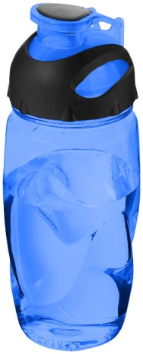 | 200
Reflexní prvky pro děti, kromě pásků na ruku |  | 200

Položka | Orientační foto položky | Množství (ks) | Cena včetně potisku (bez DPH)
Bavlněná pánská trika, krátký rukáv, kulatý vystřih, minimální gramáž 160 g/m², přibližný poměr materiálu 5% elastan a 95% bavlna, velikosti M | 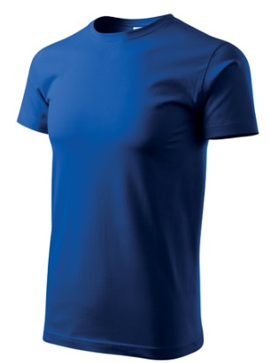 | 60
Bavlněná pánská trika, krátký rukáv, kulatý vystřih, minimální gramáž 160 g/m², přibližný poměr materiálu 5% elastan a 95% bavlna, velikosti L |  | 60
Bavlněná pánská trika, krátký rukáv, kulatý vystřih, minimální gramáž 160 g/m2, přibližný poměr materiálu 5% elastan a 95% bavlna, velikosti XL |  | 60
Bavlněná pánská trika, krátký rukáv, kulatý vystřih, minimální gramáž 160 g/m2, přibližný poměr materiálu 5% elastan a 95% bavlna, velikosti XXL |  | 20
Bavlněná dámská trika, krátky rukáv, V výstřih , minimální gramáž 180 g/m², přibližný poměr materiálu 5% elastan a 95% bavlna, velikosti S | 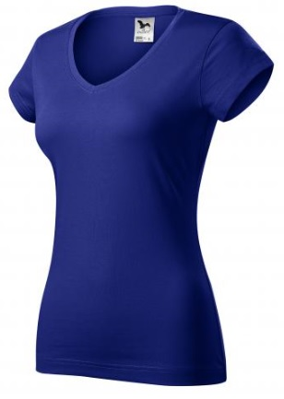 | 50
Bavlněná dámská trika, krátky rukáv, V výstřih , minimální gramáž 180 g/m², přibližný poměr materiálu 5% elastan a 95% bavlna, velikosti M |  | 50
Bavlněná dámská trika, krátky rukáv, V výstřih , minimální gramáž 180 g/m², přibližný poměr materiálu 5% elastan a 95% bavlna, velikosti L |  | 50
Bavlněná dámská trika, krátky rukáv, V výstřih , minimální gramáž 180 g/m², přibližný poměr materiálu 5% elastan a 95% bavlna, velikosti XL |  | 50

Položka | Orientační foto položky | Množství (ks) | Cena včetně potisku (bez DPH)
Sklenice | 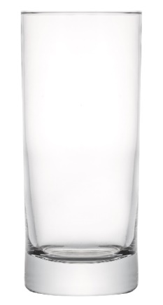 | 100
Igelitová pláštěnka v plastovém pouzdře s karabinou | 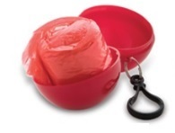 | 100
Skládací nákupní taška | 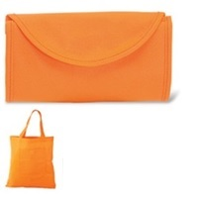 | 150
Plastová píšťalka | 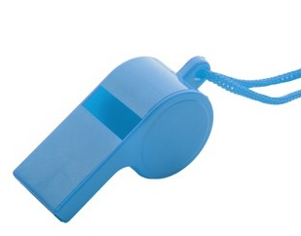 | 100
Kulatá kovová krabička (click/clack) s mentolovými bonbóny | 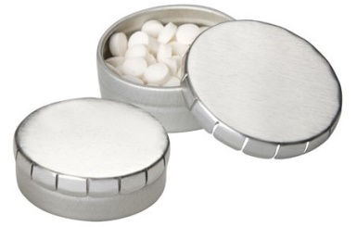 | 150

Položka | Orientační foto položky | Množství (ks) | Cena včetně potisku (bez DPH)
Baseballová polyesterová čepice s kovovou sponou | 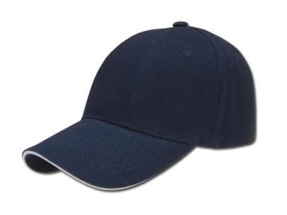 | 200
Plážový polyesterový klobouk s potisknutelnou stuhou | 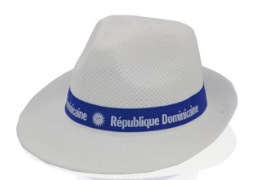 | 100
Textílní šňůrka na krk s karabinou | 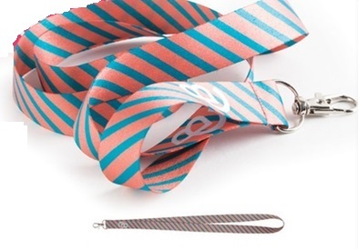 | 200
Sluneční brýle ve dvou barvách, UV 400, od každé barvy množství 100ks, potisk logem obvodu a vícebarevnými piktogramy, technologie potisku: epoxidový zátěr plnobarevný na nožičkách brýlí VZOREK | 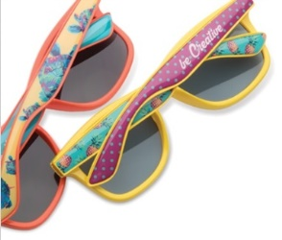 | 100
Gumový náramek | 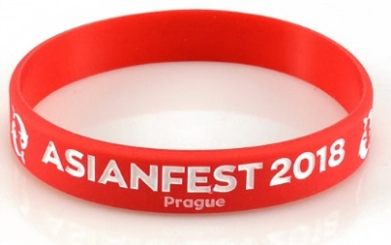 | 500
Kovový odznak s epoxidovým zátěrem | 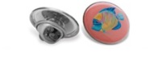 | 100
Položka | Orientační foto položky | Množství (ks) | Cena včetně potisku (bez DPH)
Samolepícími barevné papírky v obalu | 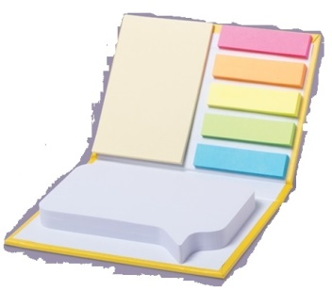 | 200
Látkové pouzdro na brýle | 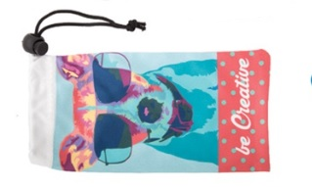 | 150
Čistící utěrka na brýle | 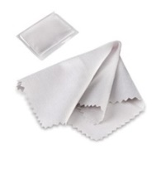 | 150
Kapesní nůž z nerez oceli, kovu a pryže s LED svítilnou | 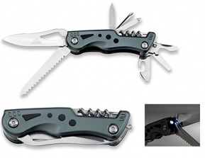 | 50
Plastové pravítko 20cm |  | 100
Plastový stojan na psací potřeby s digitálními hodinami, teploměrem, kalendářem | 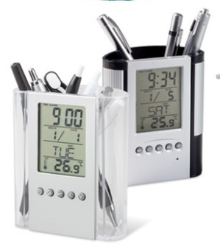 | 50

Položka | Orientační foto položky | Množství (ks) | Cena včetně potisku (bez DPH)
Sportovní taška | 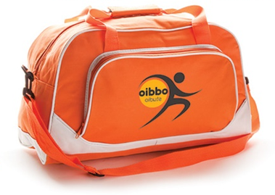 | 50
Peněženka na zip z mikrovlákna | 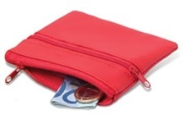 | 100
Plastové ořezávátko s odpadní nádobkou na ořez | 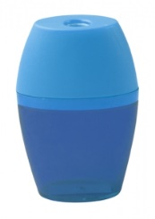 | 100
Plastová pokladnička „prase“ |  | 100
Plastové Frisbee |  | 100
PVC nafukovací plážový míč | 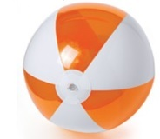 | 100
Položka | Orientační foto položky | Množství (ks) | Cena včetně potisku (bez DPH)
PVC Termotaška na zip s hliníkovým vnitřkem | 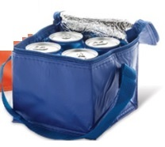 | 150
Blok na spirále – kroužková vazba, formát A5 | 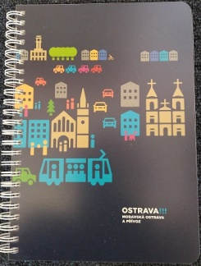 | 200
Cestovní nafukovací polštář na krk | 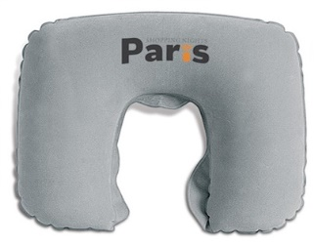 | 150
Papírové tašky – modrá sulfátová s krouceným uchem, rozměr 230x100x320mm | 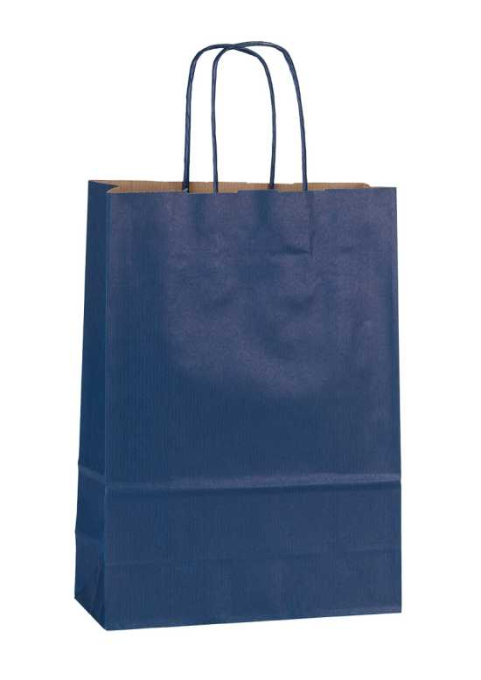 | 700
Papírové tašky – modrá sulfátová s krouceným uchem, rozměr 150x80x400mm |  | 100
Papírové tašky – modrá sulfátová s krouceným uchem, rozměr 180x250x80mm |  | 200
Sada 8 dřevěných pastelek a ořezávátka v polyesterovém pouzdru na zip | 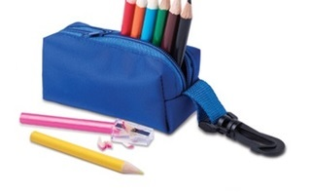 | 200
Položka | Orientační foto položky | Množství (ks) | Cena včetně potisku (bez DPH)
Polyesterový přívěšek na klíče s kovovou karabinkou | 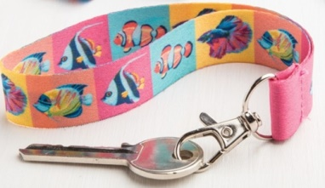 | 200
Plastové víceúčelové pouzdro na sluneční brýle | 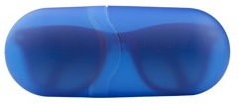 | 200
Potítko na zápěstí | 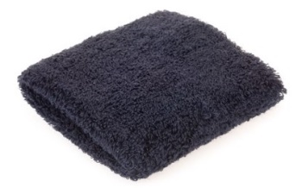 | 100
Víceúčelová taška na zip s transparentní přední a barevnou zadní stranou | 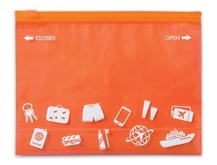 | 200
Kovová propiska | 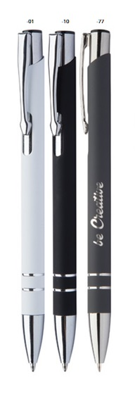 | 500
USB flash disk 8GB | 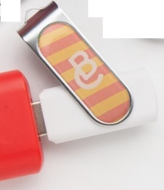 | 100
Celkem cena včetně potisku bez DPH

3.2 Bližší technická specifikace jednotlivých propagačních předmětů je uvedena v čl. I bodu 1.2 a 1.3 této smlouvy.

3.3 Kupní cena bez DPH je dohodnuta jako cena nejvýše přípustná, platná po celou dobu účinnosti této smlouvy a zahrnující veškeré náklady prodávajícího nutné k řádnému předání a převzetí předmětu koupě v souladu s čl. I této smlouvy vč. nákladů na zpracování korektur potisku, potisku propagačních předmětů, balení a dopravy do místa plnění, k této ceně bude připočtena daň z přidané hodnoty dle platných a účinných právních předpisů.

3.4 Cena za poskytnutí celého plnění nebo jeho částí bude uhrazena kupujícím po jeho řádném dodání a to bezhotovostním převodem na číslo účtu prodávajícího, v souladu s bodem 3.11 této smlouvy. Povinnost zaplatit je splněna dnem odepsání příslušné částky z účtu kupujícího.

3.5 Podkladem pro vystavení faktury a přílohou faktury je kupujícím podepsaný protokol o předání a převzetí plnění dle této smlouvy.

  - Podkladem pro zaplacení je daňový doklad – faktura vystavená prodávajícím. Faktury musí mít náležitosti daňového dokladu dle § 29 zákona o DPH, vždy však zejména:

- označení faktury a její číslo,
- název a sídlo kupujícího a prodávajícího, přičemž jako sídlo kupujícího bude uvedeno sídlo statutárního města Ostravy, tzn. že daňový doklad bude vystaven takto:

Kupující:
Statutární město Ostrava
Prokešovo náměstí 1803/8
729 30 Ostrava – Moravská Ostrava

Příjemce (zasílací adresa):
městský obvod Moravská Ostrava a Přívoz
náměstí Dr. E. Beneše 555/6
729 29 Ostrava – Moravská Ostrava

faktura bude doručována na adresu sídla městského obvodu Moravská Ostrava a Přívoz, tj. náměstí Dr. E. Beneše 555/6, 729 29 Ostrava – Moravská Ostrava,
- předmět plnění a název veřejné zakázky,
- číslo smlouvy a den jejího uzavření,
- den vystavení faktury a lhůtu její splatnosti,
- označení osoby, jež fakturu vystavila,
- označení banky a číslo účtu, na který má být zaplaceno,
- cenu,
- DIČ kupujícího i prodávajícího.

  - Fakturu, která nemá požadované náležitosti, nebo k ní nejsou připojeny stanovené doklady, není kupující povinen uhradit. Fakturu, která obsahuje nesprávné údaje, je kupující oprávněn vrátit ve lhůtě splatnosti a to doporučeným dopisem, kde uvede údaje, které považuje za nesprávné. Řádně vrácenou fakturu je prodávající povinen opravit a doručit kupujícímu. Nová lhůta splatnosti začne běžet dnem doručení opravené faktury.

3.8 Smluvní strany se dohodly, že splatnost všech faktur je do třiceti (30) dnů ode dne jejího doručení kupujícímu. Pro placení jiných plateb dle této smlouvy (smluvní pokuty, úroky z prodlení, náhrada škody, apod.) je stanovena stejná lhůta splatnosti.

3.9 Daň z přidané hodnoty bude účtována ve výši dle předpisů platných ke dni zdanitelného plnění a vyplývá-li to z platné legislativy. O změně sazby DPH není třeba uzavírat dodatek této smlouvy.

3.10 Pokud se stane prodávající nespolehlivým plátcem daně dle § 106a o DPH, je kupující oprávněn uhradit prodávajícímu za zdanitelné plnění částku bez DPH a úhradu samotné DPH provést přímo na příslušný účet daného finančního úřadu, dle § 109 a zákona o DPH. Zaplacení částky ve výši daně na účet správce daně prodávajícího a zaplacení ceny bez DPH prodávajícímu bude považováno za splnění závazku kupujícího uhradit sjednanou cenu.

3.11 Strany se dohodly, že platba bude provedena na číslo účtu uvedené prodávajícím ve faktuře bez ohledu na číslo účtu uvedené v záhlaví této smlouvy. Musí se však jednat o číslo účtu zveřejněné způsobem umožňujícím dálkový přístup podle § 96 zákona č. 235/2004 Sb., o dani z přidané hodnoty, ve znění pozdějších předpisů. Zároveň se musí jednat o účet vedený v tuzemsku.

Článek IV
Záruka za jakost

4.1 Prodávající poskytuje kupujícímu záruku za jakost předmětu koupě ve smyslu ust. § 2113 a násl. občanského zákoníku v délce trvání 24 měsíců. Záruční doba počíná běžet dnem předání a převzetí předmětu koupě.

4.2 Kupující je oprávněn uplatnit práva z vady (reklamovat) u předmětu koupě dodaného mu prodávajícím, a to písemně a bezprostředně po zjištění vad. V reklamaci kupující vady popíše, případně uvede, jak se projevují.

4.3 Kupující má vůči prodávajícímu na výběr tato práva vyplývající ze záruky:

a) dodání bezvadného/ných kusu/ů příslušného druhu propagačních předmětů, a to nejpozději do 15 pracovních dnů od odevzdání vadného zboží
nebo
b) vrácení zaplacené ceny kusu/ů příslušného druhu propagačních předmětů
nebo
c) přiměřená sleva z kupní ceny vadných kusů příslušného druhu propagačních předmětů, a to do 15 pracovních dnů od doručení reklamace prodávajícímu.

4.4 Na věc opravenou nebo vyměněnou v záruční době, která je součástí předmětu koupě, běží záruční doba ve stejné délce jako je sjednána v odst. 4.1 tohoto článku smlouvy.

Článek V

Sankční ujednání, odstoupení od smlouvy
5.1 V případě porušení povinností prodávajícího dle této smlouvy, se smluvní strany dohodly, že prodávající je povinen zaplatit kupujícímu smluvní pokutu, a to v následujících případech a v následující výši:
- za každý i započatý den prodlení s odevzdáním předmětu koupě vymezeného v objednávce v termínu dle čl. II odst. 2.2 této smlouvy, nebo termínu dohodnutém smluvními stranami, ve výši 0,2 % z kupní ceny příslušného/ých druhu/ů propagačních předmětů, vč. DPH dle čl. III odst. 3.1 této smlouvy,
- za každý započatý den prodlení s odstraněním řádně uplatněných vad předmětu koupě nebo jeho části v termínech touto smlouvou dohodnutých ve výši 500,- Kč,

5.2 Kupující je oprávněn jednostranně započíst pohledávku na zaplacení smluvních pokut dle této smlouvy včetně jejich příslušenství, kterou má vůči prodávajícímu z titulu této smlouvy proti pohledávce prodávajícího na zaplacení ceny dle této smlouvy.

5.3 Nedohodnou-li strany něco jiného, zaplacením smluvních pokut dohodnutých v této smlouvě není dotčena povinnost smluvní strany závazek splnit ani právo smluvní strany oprávněné vedle smluvní pokuty požadovat i náhradu škody bez ohledu na sjednanou a případně též uhrazenou smluvní pokutu.

5.4 V případě prodlení kterékoliv smluvní strany se zaplacením peněžitého závazku dle této smlouvy, je tato smluvní strana povinna zaplatit druhé smluvní straně úrok z prodlení v zákonné výši počítaný z dlužné částky za každý i započatý den prodlení. Smluvní strany se dohodly, že vylučují aplikaci ust. § 1805 odst. 2 občanského zákoníku.

5.5 Od této smlouvy lze odstoupit v případě podstatného porušení povinností jednou smluvní stranou, jestliže je takové porušení povinnosti označeno za podstatné touto smlouvou nebo zákonem. Odstoupení je účinné dnem doručení písemného oznámení o odstoupení druhé smluvní straně. V pochybnostech se má za to, že písemné oznámení odeslané s využitím provozovatele poštovních služeb, bylo doručeno třetí pracovní den po jeho odeslání některou ze smluvních stran, byla-li však odeslána na adresu v jiném státu, pak patnáctý pracovní den po odeslání.

5.6 Smluvní strany se dohodly, že za podstatné porušení této smlouvy ze strany prodávajícího považují zejména:
• prodlení prodávajícího s odevzdáním předmětu plnění delší než 10 kalendářních dnů,
• nedodržení dohodnutého předmětu plnění.

5.7 Odstoupením od této smlouvy nejsou dotčena ustanovení týkající se smluvních pokut, úroků z prodlení a ustanovení týkající se těch práv a povinností, z jejichž povahy vyplývá, že mají trvat i po odstoupení.

Článek VI
Závěrečná ustanovení

6.1 Smluvní strany berou na vědomí, že na tuto smlouvu se vztahuje zákon č. 340/2015 Sb., o zvláštních podmínkách účinnosti některých smluv, uveřejňování těchto smluv a o registru smluv (zákon o registru smluv). Smluvní strany se dohodly, že tato smlouva nabývá účinnosti dnem uveřejnění v registru smluv. Smluvní strany se dohodly, že tuto smlouvu zašle k uveřejnění v registru smluv kupující.

6.2 Prodávající prohlašuje, že tato smlouva neobsahuje žádné skutečnosti, které lze označit jako obchodní tajemství dle § 504 občanského zákoníku.

6.3 Tato smlouva může být měněna nebo zrušena pouze písemně formou dodatků uzavřených v listinné podobě po dohodě oprávněných zástupců smluvních stran. Na ústní ujednání se nebere zřetel.

6.4 Smluvní strany se dohodly, že objednávky vystavené objednatelem dle čl. II bodu 2.2, 2.3 a 2.4 této smlouvy budou doručovány elektronickou poštou na elektronickou adresu dodavatele …………………..….. (doplní dodavatel).

6.5 Změna kontaktních údajů uvedených v této smlouvě musí být neprodleně písemně sdělena druhé smluvní straně na adresu sídla bez nutnosti uzavírat dodatek k této smlouvě.

6.6 Prodávající není oprávněn postoupit své pohledávky z této smlouvy za kupujícím bez předchozího písemného souhlasu kupujícího. Prodávající dává výslovně souhlas kupujícímu s postoupením jeho práv a povinností z této smlouvy na jinou osobu majetkově propojenou s kupujícím.

6.8 Tato smlouva je vyhotovena ve třech (3) vyhotoveních, v nichž není nic škrtáno, přepisováno ani dopisováno, a z nichž každý má platnost originálu. Prodávající obdrží jedno a kupující dvě vyhotovení.

6.9 Tato smlouva obsahuje úplné ujednání o předmětu smlouvy a všech náležitostech, které smluvní strany měly a chtěly v této smlouvě ujednat, a které považují za důležité pro závaznost této smlouvy.

6.10 Tato smlouva se řídí příslušnými ustanoveními zákona č. 89/2012 Sb., občanský zákoník, ve znění pozdějších předpisů.

6.11 Smluvní strany prohlašují, že se s obsahem smlouvy seznámily, souhlasí s ním a po přečtení prohlašují, že byla sepsána dle jejich pravé, dobrovolné a svobodně projevené vůle v souladu s veřejným pořádkem a dobrými mravy, na důkaz čehož připojují své podpisy.

6.12 K uzavření a podpisu této smlouvy byla dle směrnice SME 2016 – 08 Postup při zadávání veřejných zakázek schválené usnesením č. 1165/RMOb1418/51/16 Rady městského obvodu Moravská Ostrava a Přívoz ze dne 15. 12. 2016 zmocněna Ing. Petra Bernfeldová, starostka.

Přílohy:

Příloha č. 1 - Manuálem vizuálního stylu

Za kupujícího: Za prodávajícího:

V Ostravě, dne …………………… V ……………………….., dne …………………

_______________________________ __________________________________
Ing. Petra Bernfeldová Jméno
starostka funkce
(doplní prodávající)

